

Kundenabend

Zitrus trifft auf Kräuter und Salate

Beginn: 17:00 Uhr
Teilnehmer: max. 26 Personen

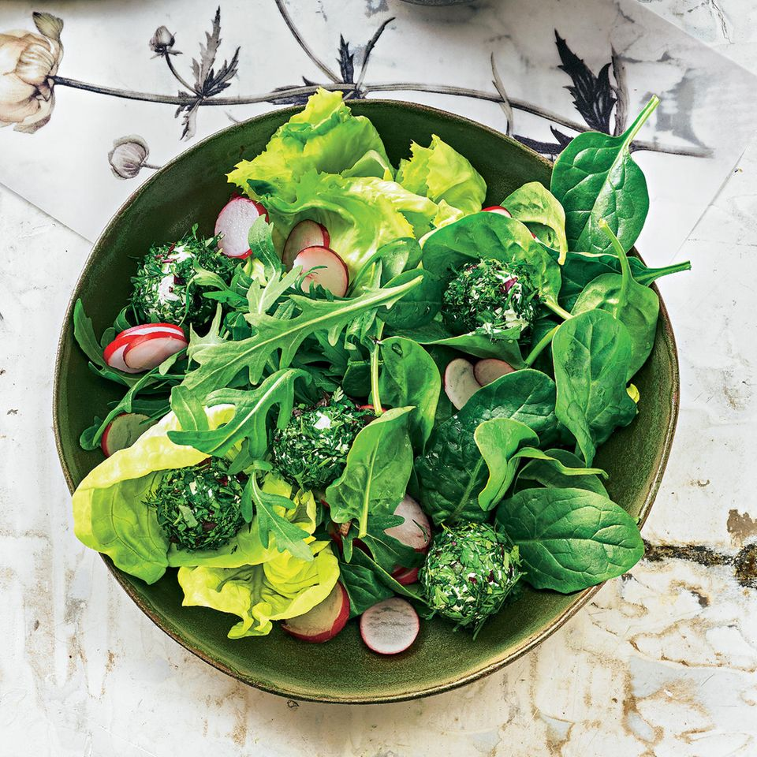

Guten Tag,
nachstehend finden Sie den Ablaufplan für das Seminar.
Verschiedene Früchte werden auf Tabletts dekoriert, damit sich jeweils vier Personen bedienen können.
Die Produkte werden den Kunden erklärt (Verwendung, Zubereitung, Inhaltsstoffe) die TN nehmen die Früchte, schneiden sie selbst auf und probieren.

Eingedeckt werden: Abendbrotteller, Früchtemesser und Besteck auf Servietten. Dazu Wein- und Wassergläser.

Ab 17.00 Uhr: Kräuter-Birnen-Limonade mit Melisse
(wird von uns zubereitet)

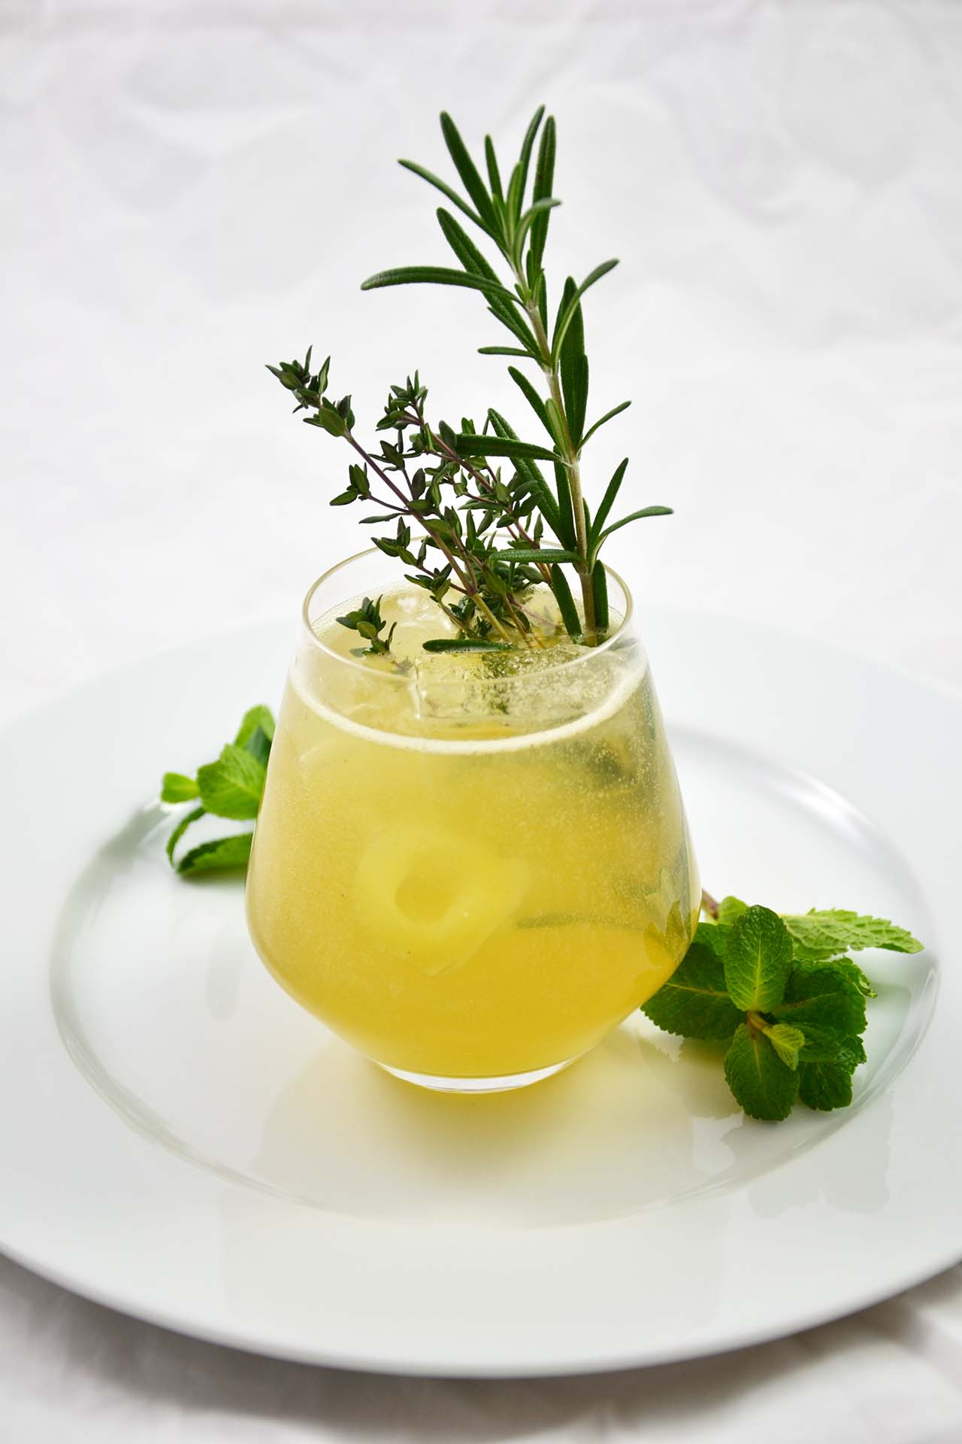

17.20 Uhr: gegrillte Salatherzen mit Pflücksalat, Croutons und
Honig-Senf-Dressing (Salatherzen müssten am Abend vom Restaurant gegrillt werden. Ca. 15 Min. Aufwand) / altenativ, gemischter Blattsalat mit Kräutern
und Honig-Senf-Dressing sowie Granatapfelkernen
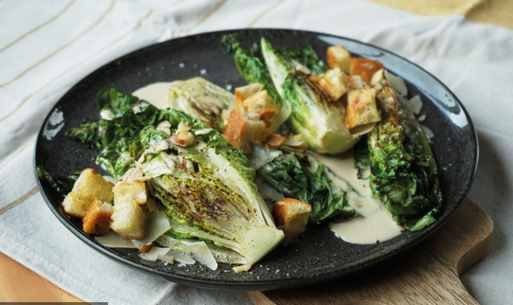

18.00 Uhr: Hähnchenkeule in Orangen-Soße mit Frühlingsgemüse und Kumquat
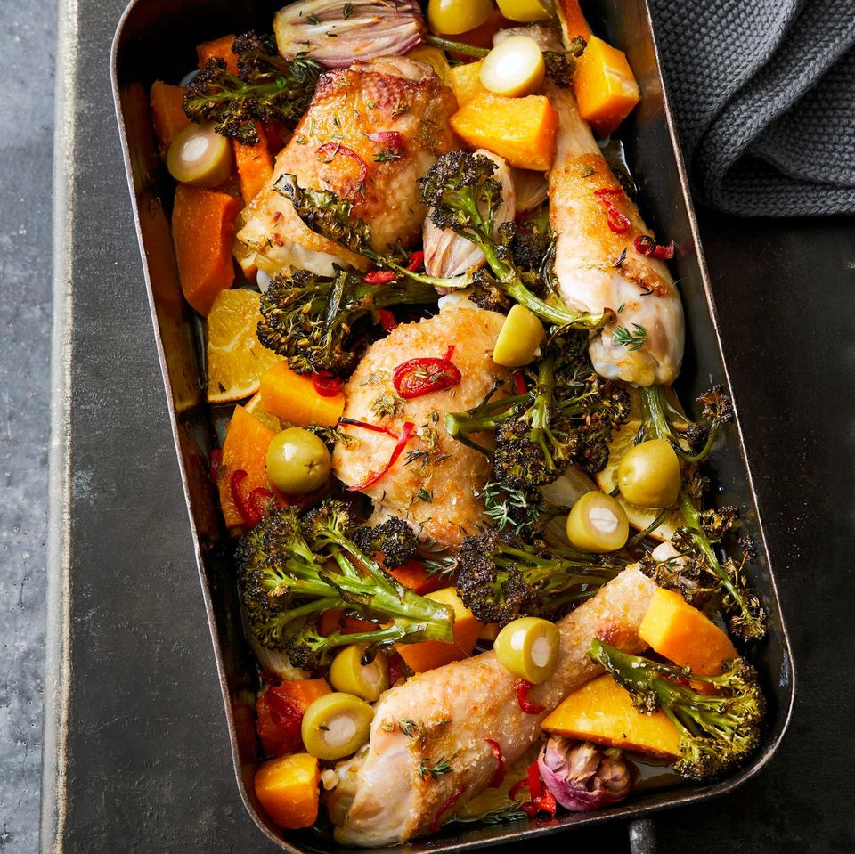

18.35 Uhr: Griechischer Joghurt mit Pink Pomelo und Honig-Nuss-Soße

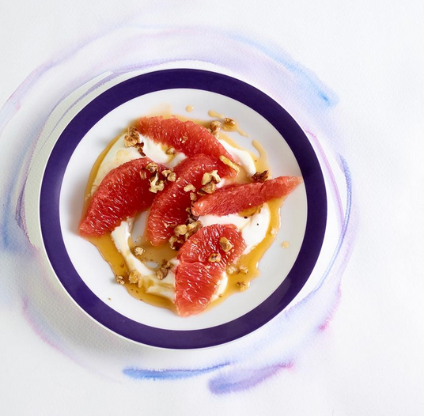

Weiter wird benötigt: Erl:

3 Kisten Tafelwasser 0,7 , gekühlt O&G

32 Obstmesser O&G
Besteck nach TN Zahl Küche

Sekt- Wasser- Weingläser, Küche

32 kleinere Teller (40 x zum schneiden der Früchte Küche

32 Essteller (Hauptgang) Küche
32 Dessertteller, Schalen oder Becher
32 Suppentassen / Teller für Vorspeise
Servietten Küche

1 sauberer Blumen CC für die Tabletts O&G

